JABLOTRON
BEZPEČNOSTNÍ centrum

Číslo smlouvy
DOS-000458.00

Dodatek č. 1
smlouvy o poskytování bezpečnostních služeb

uzavřené dne: 01.03.2010

mezi smluvními stranami:

Poskytovatelem: JABLOTRON SECURITY a.s., IČ: 28501861, DIČ: CZ28501861,

se sídlem K dubu 2328/2a, 149 00 Praha 4, spis. zn. B14899, vedená u Městského soudu v Praze, bankovní spojení: Česká spořitelna, č. účtu: 1939178359/0800, tel.: 800 800 522
Zákazníkem:
/ |  |  |  |  | 'I
Jméno/název: | Výzkumný ústav rostlinné výroby, v. v. i.
Bydliště/sídlo:
Ulice: | Drnovská |  |  | č.p./č.o.: | 507/73
Obec: | Praha - Praha 6 |  |  | PSČ: | 161 00
Datum narození/IČ: | 00027006 | Telefonní číslo:
DIČ: | CZ00027006
Kontaktní e-mail: | fakturace @vurv.cz

- Předmět dodatku
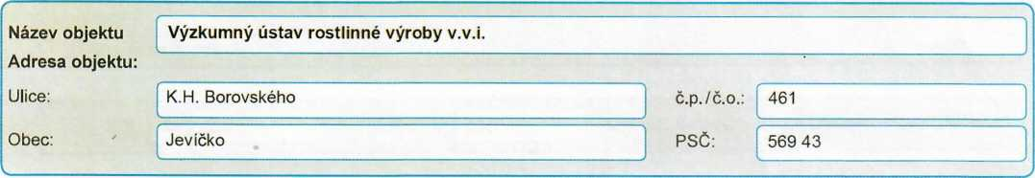
Smluvní strany tímto dodatkem mění níže uvedené údaje na chráněném objektu:
□
Adresa:
' I |  |  | č.p./č.o.:
 | Obec: |  | PSČ:
nová adresa střeženého objektu J nová fakturační adresa nová korespondenční adresa
Ulice:
Část obce:

Součástí tohoto dodatku je X není nově vypracovaný Bezpečnostní dotazník
IČ 28501861, SPOLEČNOST ZAPSÁNA U MĚSTSKÉHO SOUDU V PRAZE. ODDÍL B, VLOŽKA 14899. Č.Ú. 1939178359/0800
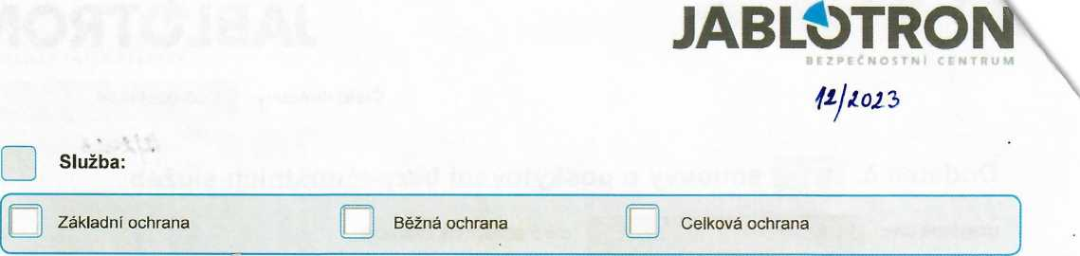
X Způsob připojení:
Připojeni systému na TLJ je provedeno níže uvedeným komunikačním zařízením
 | Radiový vysílač |  | X | GPRS /SMS komunikátor |  | Telefonní komunikátor
X | Jiný komunikátor |  |  |  | Telefonní číslo komunikátoru

770304031
GPRS komunikátor

X Cena:

Pronájem komunikačního zařízení

Komunikace na TLJ:
ANO

cena:

Kč
vedení SIM karty

cena:

100 ) Kč Kč

Nová paušální cena za služby TLJ celkem měsíčně

967

Kč
Cena poskytované služby TLJ | cena: | 867,00 | Kč
L . . |  |  |  | J

ceny jsou bez DPH
1.170
cena uvedena s DPH

Cena hrazeného výjezdu AZS dle typu služby TLJ
300
Kč bez DPH
363 Kč s DPH

- Ceny ostatních služeb se řídi ceníkem společnosti JABLOTRON SECURITY a.s. platným v době objednání příslušné služby.
- V případě změny sazby DPH bude cena služby účtována s DPH v nové výši ode dne účinnosti příslušného zákona.
Upřesnění parametrů služby TLJ
Před vysláním výjezdu AZS je o přijetí signálu „poplach“ zákazník informován operátorem TLJ: | ANO - při nedovolání vyslat AZS* | ANO - při nedovolání f | AZS nevysílat | NE -zákazník má — možnost odvolat  I J výjezd | NE -zákazník nemá  možnost  . odvolat výjezd
Před vysláním výjezdu AZS je o přijetí signálu „panika“ zákazník informován operátorem TLJ: | ANO - při nedovolání vyslat AZS | ANO - při nedovolání '■"'j AZS nevysílat | NE - zákazník má možnost  odvolat výjezd* | NE -zákazník nemá ■ možnost  i J odvolat výjezd
Při přijetí signálu „porucha“ je zákazník informován operátorem TLJ:  L | ANO - informovat telefonicky | ANO - informovat pouze SMS* | NE - neinformovat  O
* standardní volby nastaveni služeb ochrana

iČ: 28501861, SPOLEČNOST ZAPSÁNA U MĚSTSKÉHO SOUDU V PRAZE, ODDÍL B, VLOŽKA 14899, Č.Ú.: 1939178359/0800 F-15-15

JABLOTRON
IOSTNI CENTRUM
II. Závěrečná ujednání
- Ostatní ujednání smluvních stran, která nejsou v rozporu se změnami dohodnutými v tomto dodatku, zůstávají nezměněna.
- Dodatek nabývá účinnosti dnem: 1.1.2023
- Dodatek je sepsán ve dvou stejnopisech, po jednom pro každou ze smluvních stran.
 | dne |  | v |  | dne | //(f. 01-
V

Poskytovatel | JABLOTRON SECURITY a.s. | Zákazník | VÚRV, v.v.i. Drnovská 507, Praha
Zastoupen | Petrem Jánským | Jméno, příjmení |  | RNDr.Madars, Ph.D.
Na základě | plné moci ze dne 26.11.2019 | Pozice
Podpis | JABLOTRON SECURITY a.s. | Podpis |  |  | ■
 | K Dubu 2328/2a 149 00 Praha 4

IČ: 28501861, SPOLEČNOST ZAPSÁNA U MĚSTSKÉHO SOUDU V PRAZE, ODDÍL B, VLOŽKA 14899, Č.Ú.: 1939178359/0800

